Звіт

До лабораторної роботи №9-10

З дисципліни: «Основи інформаційної безпеки»

З теми: «**Електронний цифровий підпис**»

Підготував

Студент групи МІТ-21

КНУ ім.Т.Г.Шевченка

Голомозик Кирило

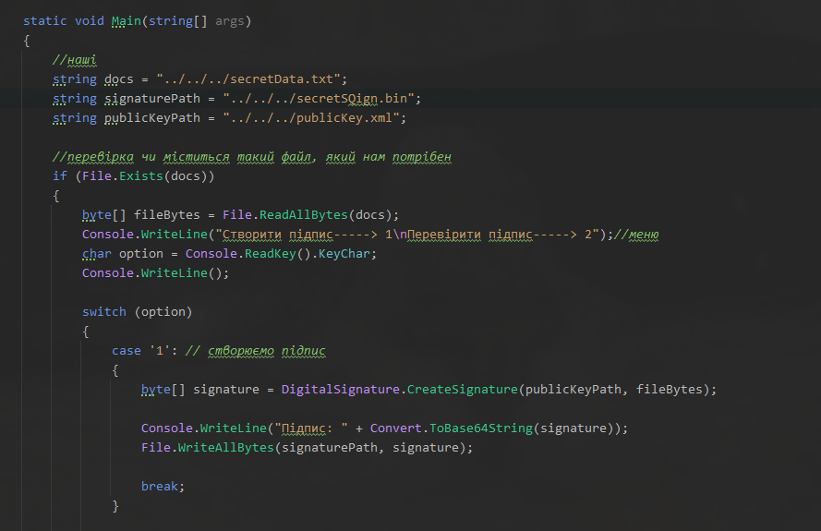Меню та блок виклику функції створення підпису

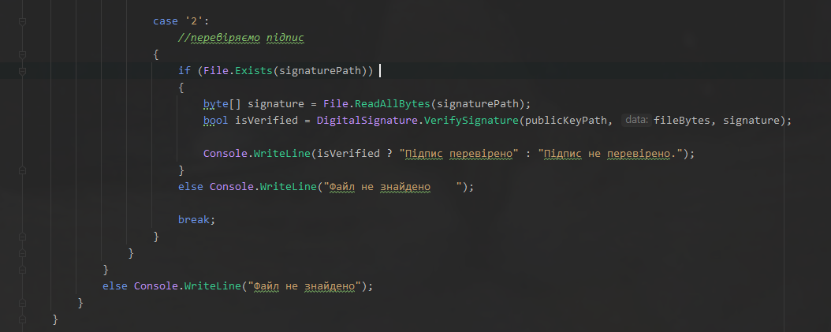

Блок виклику функції

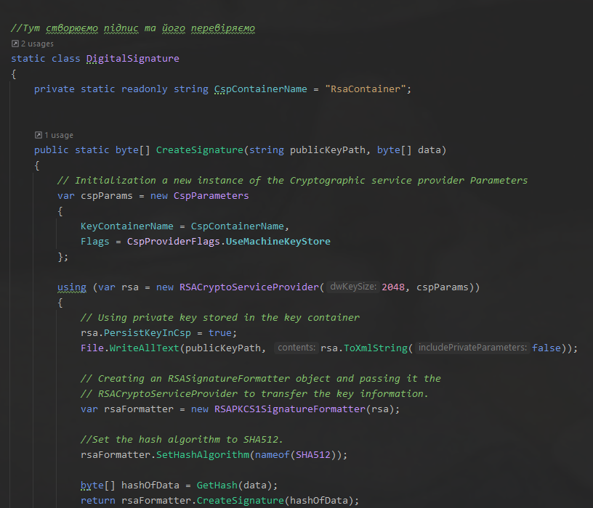Сам метод створення підпису.

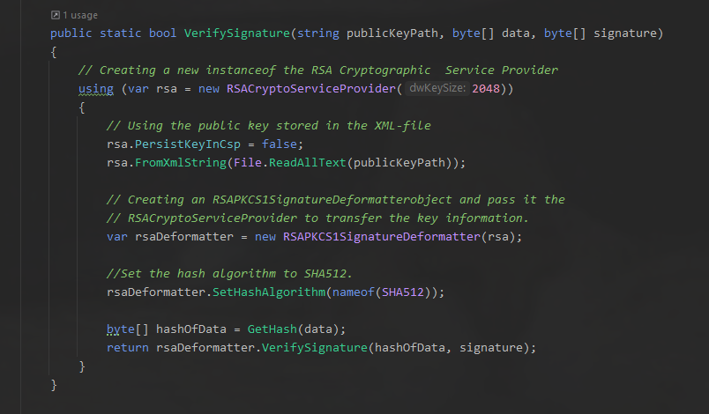

Сам метод перевірки підпису.

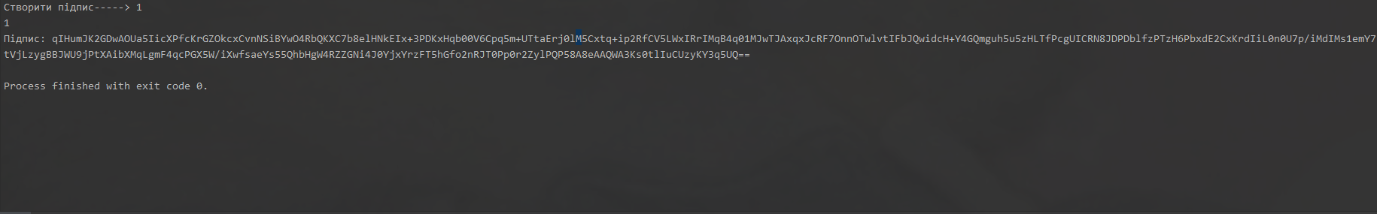

Створення підпису працює.

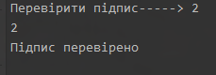

Перевірка підпису теж.